PROCESSO DE CONSTRUÇÃO DE ITENS PARA AVALIAÇÃO DIAGNÓSTICA EM MATEMÁTICA

Emiliana Aparecida Corrêa
Prefeitura Municipal de Florianópolis
emiliana.mtm@gmail.com

Lizandra da Silva Menegon
Universidade Federal de Santa Catarina
lizandramenegon@gmail.com

Resumo:
Este estudo objetivou construir um banco de itens para composição de uma avaliação diagnóstica de proficiência em matemática para alunos do 6º ano do ensino fundamental. Para tanto, foram realizadas: 1) criação da matriz de referência; 2) oficinas de capacitação sobre construção e revisão de itens para 60 professores de Matemática e pedagogos regentes do 5º ano, realizadas de forma presencial; 3) elaboração e revisão de itens, com a participação de 27 professores, de forma remota. Ao todo, foram construídos 93 itens, sendo que 03 foram descartados por não apresentar critérios técnico-pedagógicos satisfatórios. Como resultados, obteve-se um banco com 90 itens que poderão ser utilizados para fazer o diagnóstico acerca do nível de conhecimento de matemática dos estudantes. Todos os itens do banco apresentaram evidências de validade de conteúdo.

Palavras-chave: Avaliação diagnóstica; Matemática; Construção de itens.

1. Introdução
A avaliação diagnóstica é a principal forma de pré-requisitos para compreender se o estudante possui habilidades e conhecimentos para receber novas aprendizagens. É também utilizada para identificar problemas de aprendizagem (HAYDT, 2008).
A partir da avaliação diagnóstica os professores podem reajustar e replanejar seus planos de ação para a adequação do processo de ensino em função dos conhecimentos matemáticos que os estudantes apresentam dominar.
Na transição dos anos iniciais para os anos finais do ensino fundamental os estudantes enfrentam dificuldades que vão além da aprendizagem, “quando a criança passa a ter diversos docentes, que conduzem diferentes componentes e atividades, tornando-se mais complexa a sistemática de estudos e a relação com os professores” (BRASIL, 2013, p. 120).
Com a pandemia do COVID-19 a avaliação diagnóstica ganhou ainda mais força, sendo essencial no retorno das aulas presenciais ou na modalidade híbrida. Diante deste cenário, torna-se imperativo que as avaliações diagnósticas tenham critérios mínimos de validade e confiabilidade para que se possam obter estimativas sobre o conhecimento dos estudantes com o mínimo de erro.
A Psicometria é uma das especialidades psicológicas que busca aperfeiçoar as qualidades dos testes (ALCHIERI; CRUZ, 2003). Ela procura explicar o sentido das respostas dadas pelos participantes dos testes a uma série de tarefas – os itens (PASQUALI, 2009; 2011).
Pasquali (1999) apresenta um modelo de elaboração de instrumentos, baseado em três etapas: teórica, empírica e analítica. A etapa teórica, abordada neste resumo, trata sobre o traço latente e a construção dos itens para compor o instrumento de medida.
Um dos princípios da Psicometria, a validade do instrumento é a capacidade de ele realmente medir aquilo a que se propõe (ALCHIERI; CRUZ, 2003; PASQUALI, 2009; RICHARDSON, 2012). Isso quer dizer que quando se medem os comportamentos (itens), que são a representação física do traço latente, está se medindo o próprio traço latente (PASQUALI, 2009).
Até o momento, as avaliações no âmbito da Rede Municipal de Ensino de Florianópolis são construídas sem considerar critérios psicométricos na elaboração dos itens. Com este estudo, pretende-se obter um banco de itens que possibilite a montagem de avaliações diagnósticas para o ensino fundamental a serviço da aprendizagem, ou seja, de transformá-la em processo, percurso, e não apenas em produto final.

3. Metodologia
A presente pesquisa é de natureza aplicada (SILVA, 2005), do tipo qualitativa (CRESWELL, 2010), e identifica-se com a pesquisa-ação, que segundo Thiollent (1988), está associada a diversas formas de ação coletiva que é orientada em função da resolução de problemas ou de objetivos de transformação, em que o(a) pesquisador(a) e participantes representativos da situação ou do problema estão envolvidos de modo cooperativo ou participativo.
O projeto foi submetido à Secretaria Municipal de Educação de Florianópolis – SME e ao Comitê de Ética em Pesquisa da Universidade Federal de Santa Catarina e aprovado em março de 2019, pelo parecer 3.221.366. Participaram desta pesquisa um total de 60 professores de Matemática e pedagogos regentes do 5º ano do ensino fundamental da Rede Municipal de Ensino de Florianópolis, com o quantitativo distribuído de acordo com as etapas do estudo.
A primeira etapa da construção do banco de itens de Matemática foi realizar a criação da matriz de referência, que é o instrumento norteador para a construção de itens. A pesquisadora elaborou uma primeira versão da matriz de referência, que foi encaminhada por e-mail para duas professoras de Matemática. Elas deram sugestões e fizeram contribuições no documento. Por fim realizou-se uma reunião de consenso, não presencial, para definição da versão final da matriz.
Na segunda etapa foram realizadas três oficinas de capacitação sobre criação de itens, com a participação de 60 professores. As reuniões tiveram duração de três horas cada e ocorreram nos meses de março a maio de 2019, no âmbito dos encontros periódicos de formação do grupo de professores no Centro de Educação Continuada – CEC da Prefeitura Municipal de Florianópolis – PMF.
As oficinas foram organizadas para acontecer em três momentos: 1) apresentação expositiva pela pesquisadora, acerca do processo de construção de itens para avaliação diagnóstica; 2) parte prática, em que a pesquisadora dividiu os participantes em grupos de três ou quatro professores. Os grupos puderam escolher uma habilidade da matriz de referência para elaborar um item seguindo os critérios psicométricos; 3) análise coletiva de alguns itens elaborados pelos grupos, culminando com sugestões de melhorias.
Após a participação na oficina, os professores foram convidados a colaborar com o processo de construção dos itens desta pesquisa. O material utilizado nas oficinas foi disponibilizado aos professores para servir de material orientador na elaboração e revisão de itens.
A terceira etapa envolveu a participação dos professores elaboradores e revisores dos itens no processo de operacionalização dos itens. Participaram dessa etapa 21 professores elaboradores, 12 revisores e 4 pareceristas finais. O processo iniciava quando o "Elaborador" recebia a encomenda de um item a partir de uma habilidade específica da matriz de referência. Nesta pesquisa, a encomenda do item foi feita pela pesquisadora e após a elaboração o item retornava para a pesquisadora que encaminhava ao revisor (juiz/especialista).
O item encaminhado ao “Revisor” passava pela análise de conteúdo do item de acordo com critérios pré-estabelecidos na ficha de revisão de itens do Instituto Nacional Estudos e Pesquisas Educacionais Anísio Teixeira – INEP (2012), adaptada pela pesquisadora. O elaborador tinha autorização para editar o item de acordo com o seu julgamento. Quando o item apresentava algum problema de elaboração (como por exemplo, problema do tipo conceitual, de gabarito, não atender a habilidade da matriz de referência, ausência ou insuficiência de justificativas, ilegibilidade das imagens, enunciado sem problematização ou sem explicitação de um único problema a ser resolvido), o "Revisor" devia enviar o item para o "Elaborador" para que este realizasse o processo de 'reelaboração'. Neste caso, o "Revisor" enviava um relatório com os critérios que não tinham sido atendidos pelo item e, portanto, precisavam ser revisados para que o item fosse aceito.
Os processos de 'reelaboração' e 'revisão' de itens ocorreram tantas vezes quanto foram necessárias até que o item tinha qualidade suficiente para compor o banco de itens. Por fim, o “Revisor” enviava o item para a pesquisadora que encaminhava para o “Parecerista Final” para uma última revisão a fim de verificar se os critérios técnico-pedagógicos foram atendidos. Além da possibilidade de fazer alguma alteração no item (edição) coube a este, a decisão final com emissão de parecer de aceitação ou rejeição do item. No caso de aceite, o item assumiu o estado de 'Aprovado' e passou a compor o banco de itens. No caso de 'rejeição', o item foi descartado. Esta etapa final foi chamada de consolidação do banco de itens.

4. Análise e discussão dos resultados
O primeiro produto deste estudo foi a matriz de referência, composta por 30 descritores, que “contemplam dois pontos básicos que se pretende avaliar: o conteúdo programático a ser avaliado em cada período de escolarização e o nível de operação mental necessário para a habilidade avaliada” (CAEd, 2008, p. 14). Parte da matriz criada é apresentada no quadro 1.

Quadro 1 - Parte da Matriz de Referência de Matemática para avaliação diagnóstica no início do 6º ano do Ensino Fundamental da Rede Municipal de Ensino de Florianópolis - RMEF
Fonte: Elaborado pelas autoras (2021).

A matriz teve referência na Base Nacional Comum Curricular – BNCC (BRSIL, 2018) e na Proposta Curricular da Rede Municipal de Ensino de Florianópolis – PCRMEF (PMF, 2016). É na matriz de referência que estão estruturadas as habilidades e competências que se espera que os participantes do teste tenham desenvolvido, sendo uma referência para a elaboração dos itens (BRASIL, 2010).
A partir desta matriz de referência foram criados um total de 93 itens, sendo que 03 foram descartados por não apresentar critérios técnico-pedagógicos satisfatórios e 90 itens foram aprovados ao apresentarem diversas evidências de validade de conteúdo. Destes, 30 itens foram usados para a aplicação da avaliação diagnóstica.
Foram construídos itens com diferentes níveis de dificuldade (fácil, médio e difícil) para que a avaliação diagnóstica tenha boa precisão para medir os conhecimentos dos estudantes de todos os níveis de proficiência.
Durante a oficina os participantes receberam uma ficha para indicarem sua expectativa quanto a oficina. Ao final, eles responderam a segunda pergunta e aqueles que devolveram a ficha (20 professores) tiveram sua expectativa atendida quanto ao tema e em linhas gerais a maioria das devolutivas apresentaram retorno sobre o aproveitamento da oficina na elaboração das suas avaliações em sala de aula (Figura 1).

Figura 1 - Avaliação Diagnóstica da Oficina de construção de itens (recorte de dois professores)
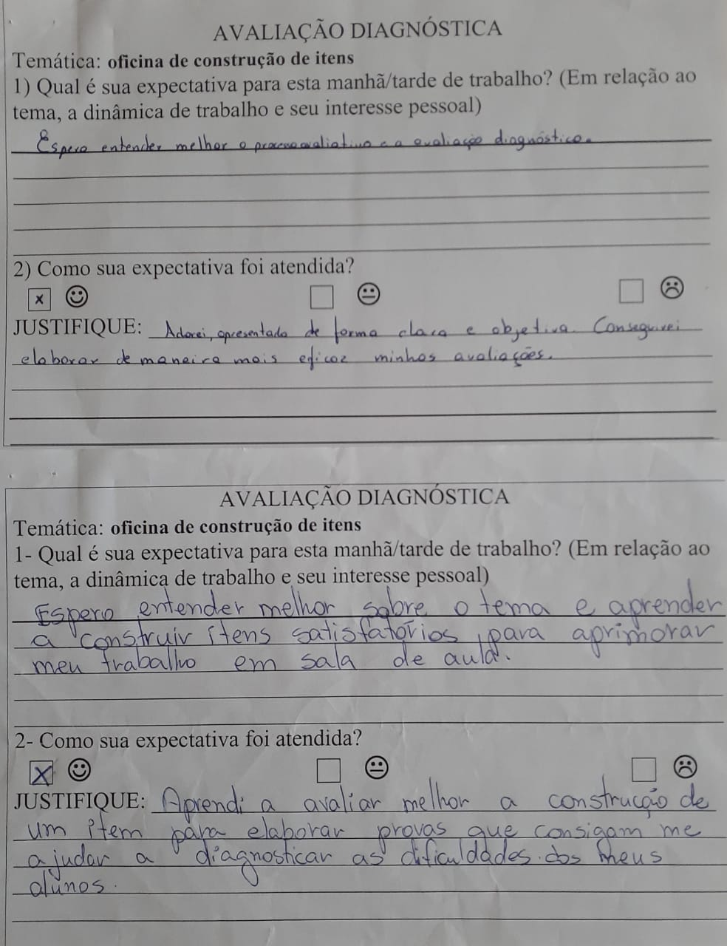
Fonte: Elaborada pelas autoras (2021).

Essa avaliação diagnóstica da oficina contribuiu para que a pesquisadora pudesse analisar a compreensão dos participantes sobre o tema da construção de itens, algo relativamente novo para a maioria dos professores e que, de certa forma, proporcionou condições para que os professores pudessem ser protagonistas no processo de avaliação diagnóstica das suas turmas e da RMEF.
No quadro 2 apresenta-se um dos itens elaborados em sua versão final, que foi selecionado para compor a avaliação diagnóstica. Ele avalia a habilidade D13, do eixo Geometria, da matriz que referência, que objetiva verificar se os estudantes conseguem identificar o número de faces, arestas e vértices de figuras espaciais representadas por desenhos.

Quadro 2 - Item 10 de Matemática elaborado pelo Elaborador E09
TEXTO BASE
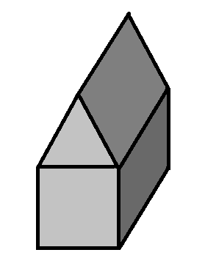
Um arquiteto construiu um modelo de uma casa em um programa de computador, colocando um prisma de base triangular sobreposto a um paralelepípedo, conforme a figura:

ENUNCIADO
Identifique o número de vértices do modelo do arquiteto.
ALTERNATIVAS
(A) 8 vértices.
(B) 10 vértices.
(C) 14 vértices.
(D) 17 vértices.
Justificativa Alternativa a.
O estudante contou apenas os vértices que aparecem na figura.
Justificativa Alternativa b.
GABARITO. (6 do prisma de base triangular + 8 do paralelepípedo - 4 que coincidem)
Justificativa Alternativa c.
O estudante contou os vértices das duas figuras separadamente (6 do prisma de base triangular e 8 do paralelepípedo).
Justificativa Alternativa d.
O estudante contou as arestas e não os vértices.
NÍVEL DE DIFICULDADE: ( ) Fácil ( x ) Médio ( ) Difícil
Fonte: Elaborado pelas autoras (2021).

As justificativas para cada uma das alternativas são essenciais para não somente indicar o gabarito e os distratores, mas apresentar elementos que permitam compreender o acerto e o erro na resolução da situação-problema abordada no item. Assim, é possível verificar a plausibilidade dos distratores (BRASIL, 2010).

Na análise dos itens a compreensão de leitura e resposta do item, sua capacidade de avaliar um determinado atributo, a eficácia da avaliação das questões e a capacidade dos itens em abarcarem todas as possíveis manifestações comportamentais do fenômeno em questão, são investigadas (ALCHIERI; CRUZ, 2003, p. 30).

Uma das indicações para facilitar a formulação dos itens, que pode ser verificada no item 10, é a de que as alternativas devem ser apresentadas em ordem lógica (ordem alfabética, crescente ou decrescente para as respostas numéricas), pois isso não só facilitará a leitura como também evitará que o estudante identifique a resposta correta apenas por sua posição (BRASIL, 2010).
A versão final do item 10 foi aprovada com modificações do revisor (justificativa do gabarito e alteração do nível de dificuldade de difícil para médio), conforme a avaliação do Revisor R02.
Todos os 90 itens aprovados para o banco de itens passaram pelo mesmo processo de elaboração e revisão durante os meses de junho e julho de 2019. Foram trocas ricas entre professores especialistas e pedagogos regentes do 5º ano do ensino fundamental.

Conclusões
Esta pesquisa cumpriu com seus objetivos, considerando a relevância da avaliação diagnóstica na transição dos estudantes dos anos iniciais para os anos finais do ensino fundamental.
Foi possível esclarecer as principais contribuições da avaliação diagnóstica da aprendizagem para o processo de ensino-aprendizagem, bem como da teoria psicométrica no processo de construção e validação dos itens e do instrumento como um todo.
Importante ressaltar que o desenvolvimento dessa pesquisa só foi possível devido ao engajamento dos professores da RMEF, bem como a possibilidade de realizar uma oficina de capacitação para elaboração de itens para avaliações nos encontros de formação continuada da SME da PMF foi essencial para o sucesso do processo de construção dos itens.
Destaca-se ainda que o protagonismo dos professores nesse processo foi fundamental, uma vez que mais do que avaliar, o professor deve agir sobre os resultados obtidos com o objetivo de alterar a realidade em que se encontra, já que é um dos principais agentes nesse processo educacional.
As evidências de validade de conteúdo foram verificadas nas etapas de elaboração e revisão dos itens e assim pode-se construir o banco de itens de Matemática com critérios psicométricos que possibilitou ter um instrumento de avaliação diagnóstica de aprendizagem mais preciso, para que o professor tenha uma visão dos níveis de proficiência da rede e, especificamente os resultados dos seus estudantes, item por item.

Referências

ALCHIERI, J. C; CRUZ, R. M. C. Avaliação Psicológica: conceito, métodos e instrumentos. São Paulo: Caso do Psicólogo, 2003.

BRASIL. Instituto Nacional de Estudos e Pesquisas Educacionais Anísio Teixeira (Inep). Guia de elaboração e revisão de itens. Vol. 1. Brasília, 2010.

________. Ministério da Educação. Base Nacional Comum Curricular – BNCC. 2018. Brasília. 600 p. Disponível em: http://basenacionalcomum.mec.gov.br/images/BNCC_EI_EF_110518_versaofinal_site.pdfAcesso em: 1 abr 2019.

__________. Ministério da Educação. Secretaria de Educação Básica/Secretaria de Educação Continuada/Diretoria de Currículos e Educação Integral. Diretrizes Curriculares Nacionais da Educação Básica. Brasília: MEC, 2013.

CENTRO DE POLÍTICAS PÚBLICAS E AVALIAÇÃO DA EDUCAÇÃO – CAEd. Guia de Elaboração de itens de Matemática. Org. Lina Kátia Mesquita Oliveira. Universidade Federal de Juiz de Fora – UFJF, 2008.

CRESWELL, J. W. Projeto de Pesquisa: métodos qualitativo, quantitativo e misto. 3. ed. Porto Alegre: Artmed, 2010.

HAYDT, R. C. Avaliação do processo ensino-aprendizagem. 6ª Edição. São Paulo: Editora Ática, 2008.

PASQUALI, L. Instrumentos psicológicos: manual prático de elaboração. Laboratório de Pesquisa em Avaliação e Medida (LabPAM) – Instituto de Psicologia. Brasília: Universidade de Brasília, 1999.

________. Psicometria. Rev. Esc. Enferm USP, v. 43, p. 992-999, 2009. Disponível em: http://www.scielo.br/pdf/reeusp/v43nspe/a02v43ns.pdf. Acesso em: 23 jan. 2019.

________. Psicometria: teoria dos testes na psicologia e na educação. 4. ed. Petrópolis, RJ: Vozes, 2011.

PREFEITURA MUNICIPAL DE FLORIANÓPOLIS - PMF. Proposta Curricular da Rede Municipal de Ensino de Florianópolis. Org. Claudia Cristina Zanela e Ana Regina Ferreira de Barcelos. Florianópolis – SC, 2016. 278 p.

RICHARDSON, R. J. Pesquisa social: métodos e técnicas. 3ª ed. São Paulo: Atlas, 2012.

SILVA, E. L; MENEZES, E. M. Metodologia da pesquisa e elaboração de dissertação. 4. ed. Florianópolis: UFSC, 2005. 138 p.

THIOLLENT, M. Metodologia da pesquisa-ação. 4ª ed. São Paulo: Cortez, 1988.

